南通大学
教学名师奖励申报
个人用户操作手册

2026年 03月

目录
1 业务流程介绍 3
2 客户端浏览器要求 3
3 如何进入 3
4 系统使用 5
4.1评奖评优申报 5
4.2我的申请 6

业务流程介绍
管理教职工的教学名师申请，审核，维护相关附件信息

客户端浏览器要求
IE9、IE10、IE11
谷歌Chrome
360安全浏览器8.1*、360安全浏览器8.5*（需要设置为极速模式）
Safari

如何进入
在浏览器地址栏输入http://ehall.ntu.edu.cn，进入南通大学网上办事服务大厅，点击登录按钮。输入统一身份认证账号（即工号）和密码
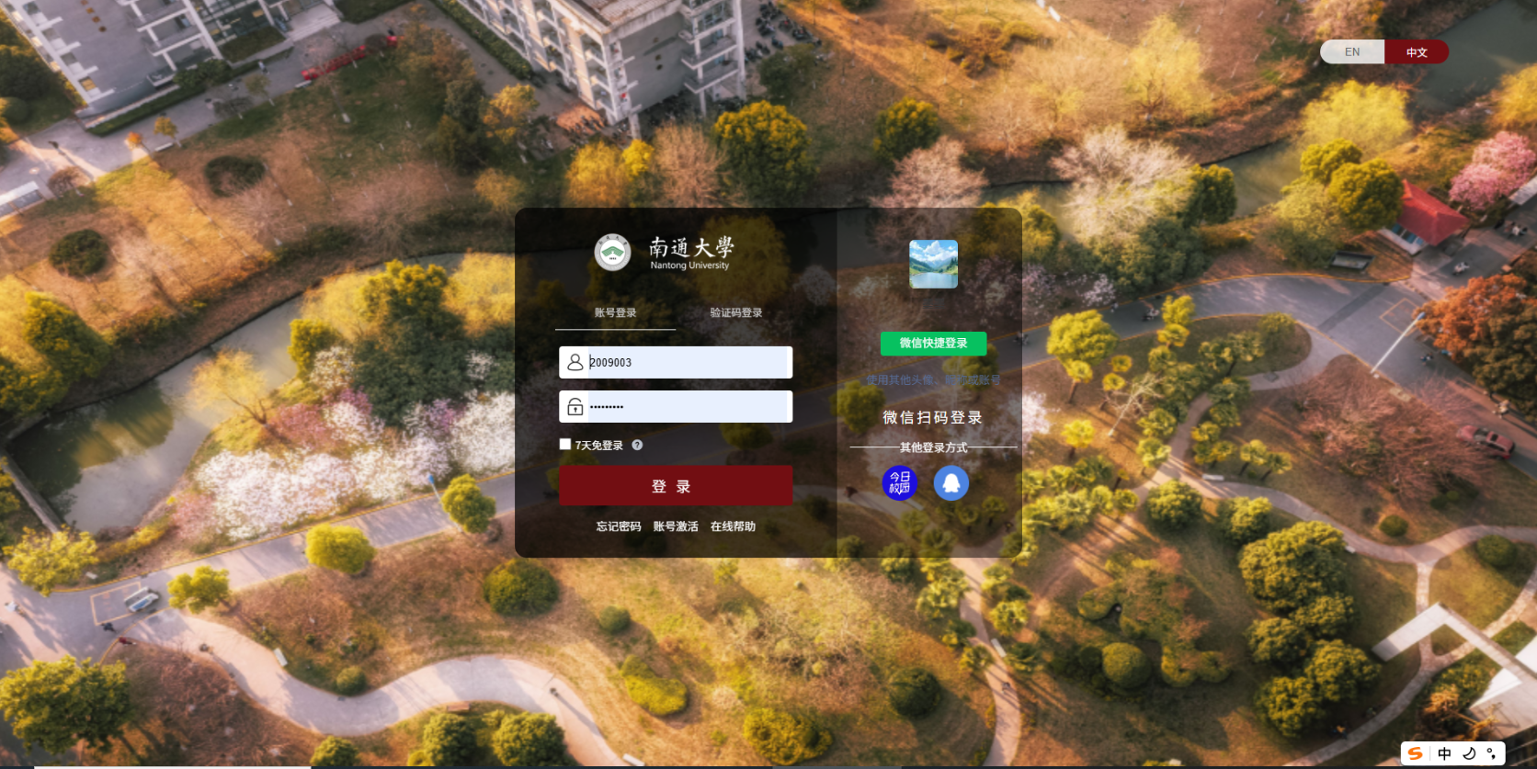

在桌面系统业务直通车卡片中，点击进入人力资源管理系统，如下界面。
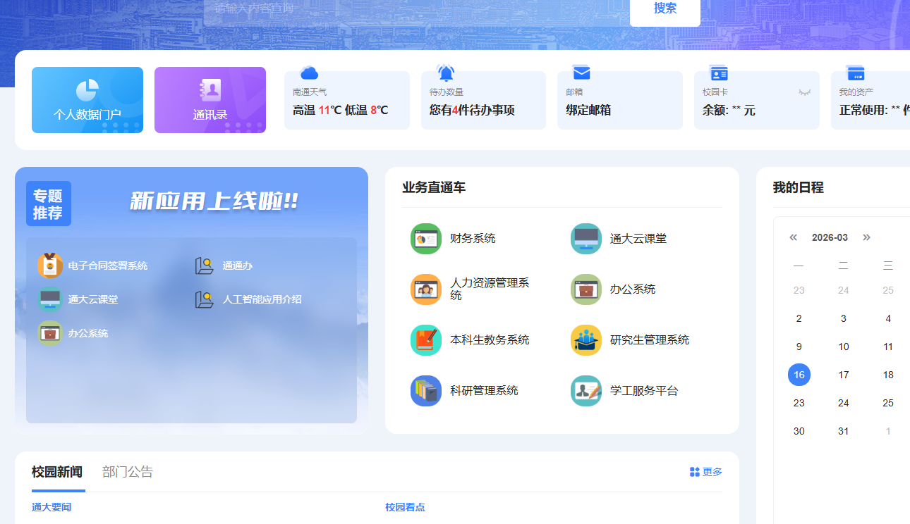
进入人力资源管理系统首页面，如下图，点击“教学名师奖励申报”应用图标，进入评奖评优页面
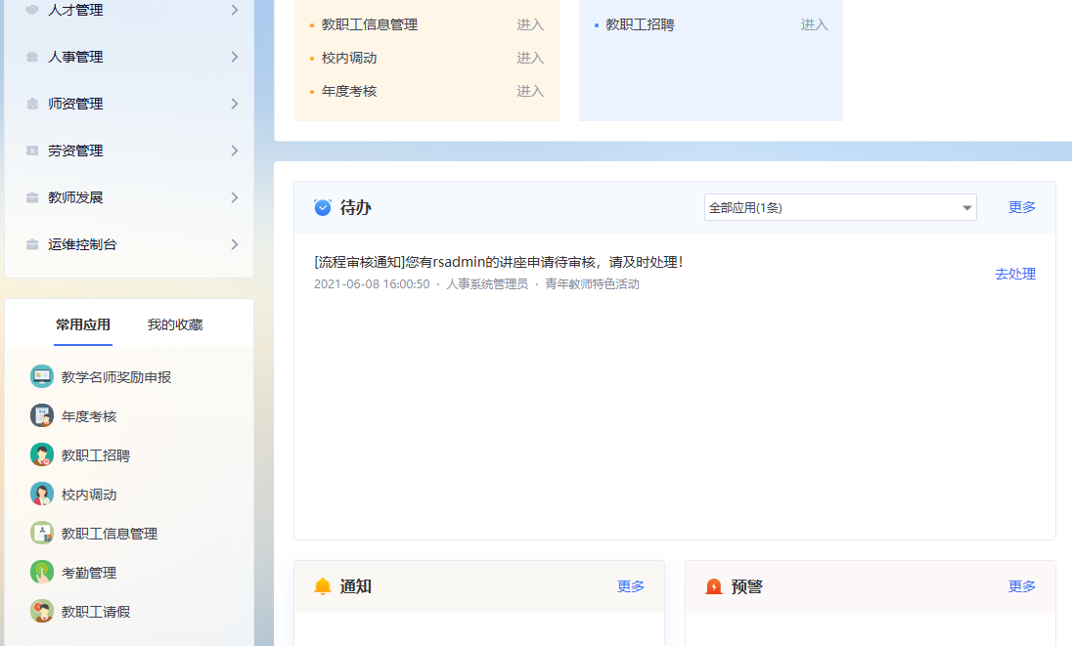

系统使用

4.1评奖评优申报
以“教职工”用户组进入系统，点击教学名师奖励申报，进入下一步
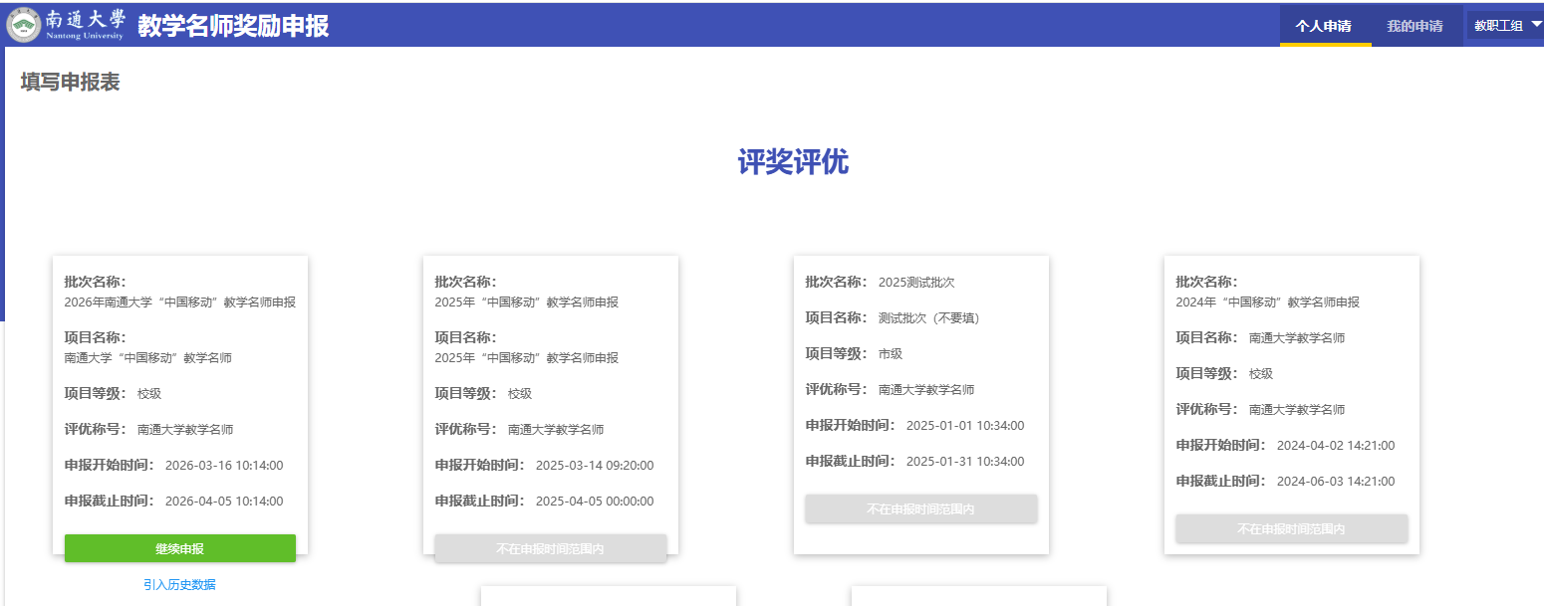
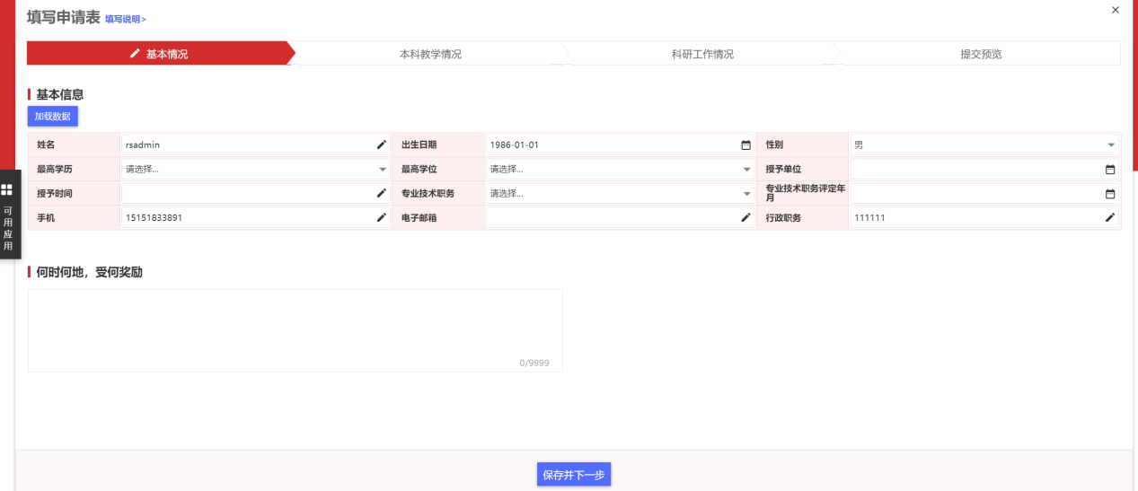

4.2我的申请
点击“我的申请”可以查看个人历次的报名情况，同时对于未开展的申请可以“撤销”
